Agrupar

TERCER TRIMESTRE 2022: VIVIENDA EN ALQUILER
El precio del alquiler en España cae un -6,8% en el tercer trimestre, el mayor descenso desde 2007

- El precio de la vivienda se sitúa en 10,36 euros/m² al mes en septiembre
- En el tercer trimestre el precio del alquiler trimestral desciende en doce CCAA y la variación interanual apenas alcanza el 2,2%
- Los descensos trimestrales afectan a 27 provincias y a cuatro de cada diez municipios con variación trimestral
- Aquí se puede ver la valoración en vídeo de la directora de Estudios de Fotocasa

Madrid, 25 de octubre de 2022

El precio de la vivienda en alquiler en España ha experimentado un descenso trimestral del -6,8% y un incremento interanual de un 2,2% en septiembre de 2022, según los datos del Índice Inmobiliario Fotocasa. Este descenso trimestral (-6,8%) es el más bajo detectado durante un tercer trimestre en toda la serie histórica, desde el año 2007.

Variación trimestral e interanual en el tercer trimestre por años

La variación interanual se modera en septiembre de 2022

En marzo de 2022 se detectó el primer parón del descenso interanual en el precio de la vivienda en alquiler después de 13 meses de caídas en cadena (de febrero de 2021 hasta febrero de 2022). Desde entonces, se inicia una serie de incrementos interanuales que alcanzaron hasta el 7,4% en julio, pero que han vuelto a descender hasta el 2,2% de septiembre.

Variación interanual en los últimos 13 meses

En las CCAA, este tercer trimestre de 2022 se presenta con 12 caídas trimestrales y 17 subidas interanuales. Las CCAA que más descensos trimestrales han experimentado son: La Rioja (-9,9%), Región de Murcia (-8,9%), Castilla-La Mancha (-7,2%), Cantabria (-6,7%), Comunitat Valenciana (-4,5%), Cataluña (-3,8%), Andalucía (-3,7%), Extremadura (-2,8%), Castilla y León (-1,5%), Galicia (-1,3%), Canarias (-1,2%) y Aragón (-0,1%). Por otro lado, el incremento del alquiler más destacado corresponde a Baleares con un 9,4%.

“Hay que tener en cuenta que el descenso que se produce es trimestral, al comparar el T3 de 2022 con el T2 de 2022. Durante la primera etapa de este año, el precio del alquiler se recupera de golpe tras las caídas máximas del arrendamiento del último lustro. Lo que explica que la bajada de este tercer trimestre sea tan abultada. Sin embargo, en el contexto interanual, el precio del arrendamiento continúa al alza, aunque con subidas más contenidas que en los últimos 5 meses. Esto indica una estabilización tras meses de intensa demanda. Aunque probablemente sea un ajuste temporal del coste. La situación general del alquiler apunta hacia la subida del precio, debido a la escasez de oferta de vivienda en renta”, comenta María Matos, directora de Estudios y portavoz de Fotocasa.
Declaraciones de María Matos, directora de Estudios de Fotocasa

Este tercer trimestre del año solo Baleares ha superado el máximo valor, situando el precio del alquiler en 14,07 euros el metro cuadrado. Las CCAA con el precio del alquiler más elevado son Madrid (15,30 €/m² al mes), Cataluña (14,27 €/m² al mes), Baleares (14,07 €/m² al mes), País Vasco (13,64 €/m² al mes), Canarias (10,63 €/m² al mes), Navarra (10,26 €/m² al mes) y Cantabria (10,03 €/m² al mes). Por otro lado, el precio del alquiler más económico se localiza en Extremadura con 5,95 euros por metro cuadrado al mes.

Variación trimestral del precio del alquiler por CCAA
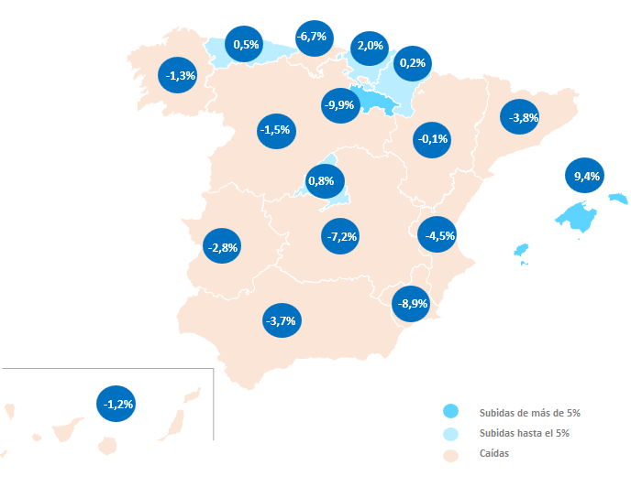

Precio de la vivienda en alquiler en el tercer trimestre por CCAA

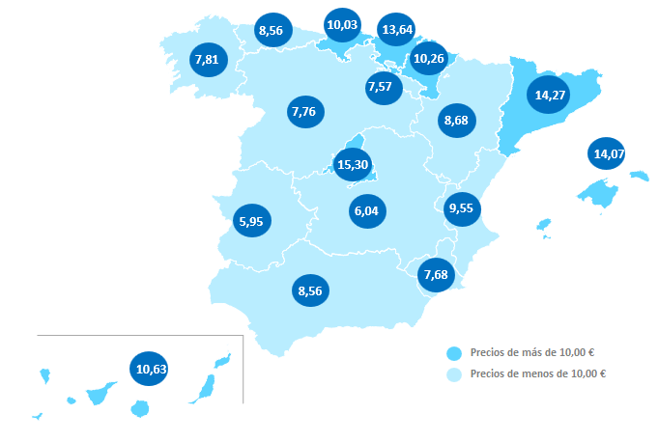
Provincias
En las provincias, este tercer trimestre de 2022 se presenta con 27 caídas trimestrales, pero con 44 subidas interanuales del alquiler. Las tres provincias en las que más ha descendido el precio de la vivienda trimestral en este periodo son: Huelva (-31,6%), Segovia (-12,5%) y Almería (-10,1%). Por otro lado, las tres provincias con los mayores incrementos trimestrales son: Illes Balears (9,4%), Santa Cruz de Tenerife (9%) y Ourense (3,8%).

Este tercer trimestre del año siete provincias (Illes Balears, Ourense, Bizkaia, Cáceres, Valencia, León y Málaga) han superado el máximo valor, mientras que, en el mismo periodo de 2020, tan solo dos lo hicieron, Cuenca y Gipuzkoa.

En cuanto a los precios de las viviendas por provincias, Barcelona se sitúa en 15,49 €/m² al mes y Madrid en 15,30 €/m². A estas provincias le siguen, Gipuzkoa con 14,73 €/m² al mes y Illes Balears con 14,07 €/m² al mes. Por otro lado, las provincias más económicas son Jaén con 5,26 €/m² al mes y Ciudad Real con 5,40 €/m² al mes.

Variación trimestral en el tercer trimestre por provincia
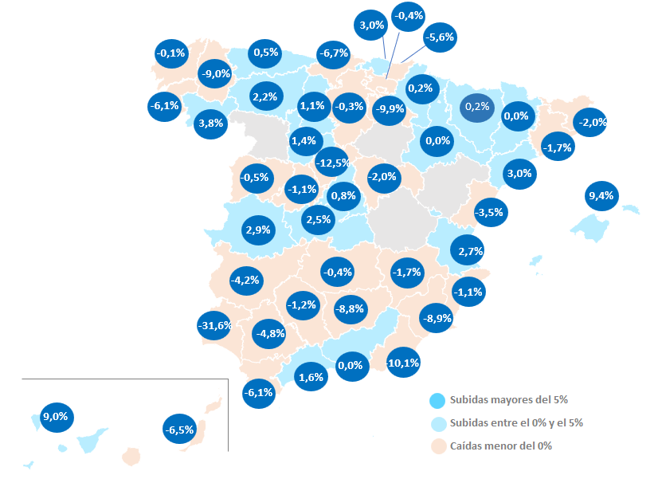

Precio de la vivienda en el tercer trimestre por provincia
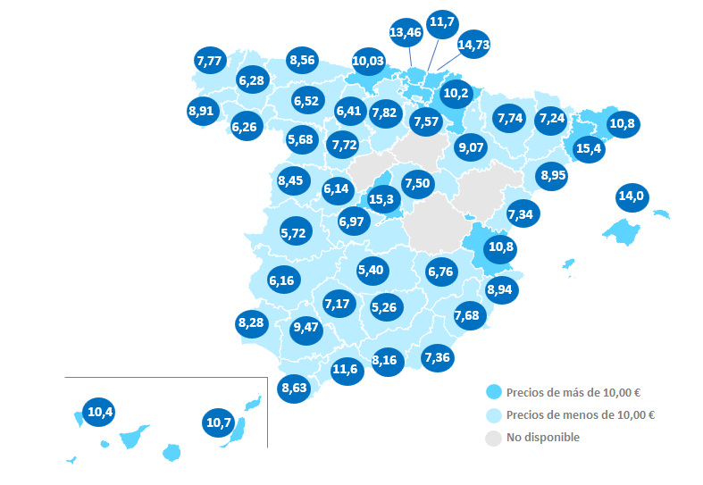
Municipios de España
El 60% de las ciudades españolas analizadas por Fotocasa con variación trimestral en septiembre de 2022 incrementa el valor trimestral (33 de los incrementos corresponden a capitales de provincia).

De estas subidas trimestrales, en siete ciudades el incremento del precio ha estado por encima del 10%. Esos incrementos corresponden a las ciudades de Orihuela (24,7%), Molina de Segura (15,2%), Valencia capital (13,5%), Toledo capital (11,2%), La Moraleja (10,6%), Talavera de la Reina (10,4%) y Sant Cugat del Vallès (10,1%). Por otro lado, pasado el verano, la ciudad con mayor descenso trimestral de la vivienda es la ciudad costera de Santa Pola con un -41,6% en septiembre.

En cuanto a los precios, la ciudad con el precio del alquiler más elevado es Barcelona capital con 18,77 euros el metro cuadrado, seguida de La Moraleja con 18,39 €/m² al mes y Donostia - San Sebastián con 18,24 €/m² al mes. Por otro lado, la ciudad con el precio del alquiler más económico es Baeza con 4,31 euros el metro cuadrado.

Variación trimestral en el tercer trimestre por capitales de provincias

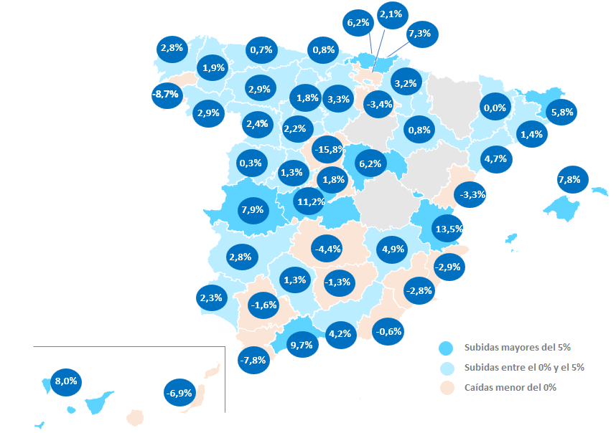
Precio de la vivienda en el tercer trimestre por capital de provincia

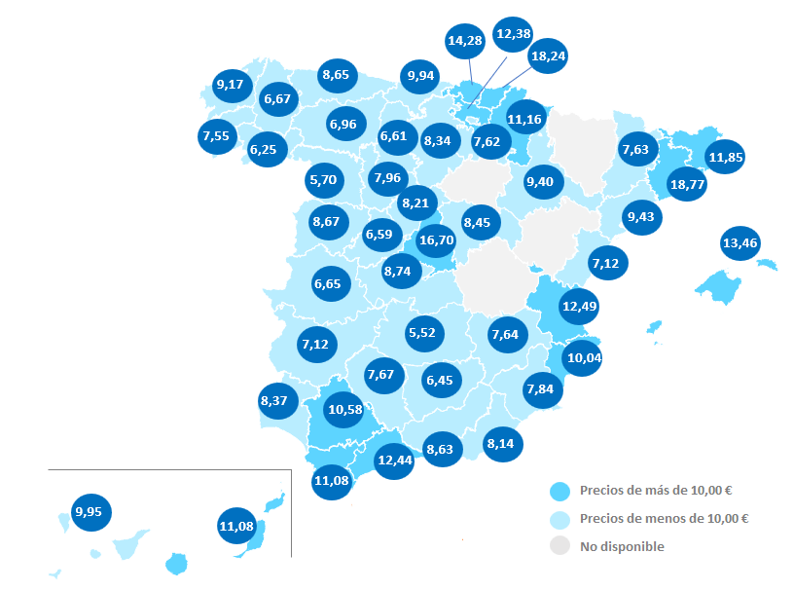
Distritos

En Madrid capital en 14 de los 18 distritos analizados sube la variación trimestral y en concreto en Chamberí se alcanza el máximo valor trimestral, un 5,9%, seguido de Villaverde (5,4%) y Tetuán (5,1%). Por otro lado, el descenso más destacado corresponde a Villa de Vallecas con un -3,4%.
Los distritos de Barrio de Centro y Chamberí son las más caros con 19,85 euros y 19,62 euros el metro cuadrado al mes. Por otro lado, Villa de Vallecas es el distrito más económico con un precio de 12,06 euros/m².
En Barcelona capital en nueve de los diez distritos analizados sube la variación trimestral y en concreto en Sant Andreu se alcanza el máximo valor, un 7,5%, seguido de Sant Martí (5,4%) y Nou Barris (2,3%). Por otro lado, el descenso más destacado corresponde a Sants – Montjuïc con un -1,8%.
Los distritos de Ciutat Vella y Sant Martí son las más caros con 20,76 euros y 19,64 euros el metro cuadrado al mes. Por otro lado, Nou Barris es el distrito más económico con un precio de 13,98 euros/m².

TABLAS DE PRECIOS Y DE EVOLUCIONES (5)
Tabla 1: CCAA de menor a mayor variación trimestral (jun. – sep. 2022)
Comunidad Autónoma | Precio de sep. 2022 (€/m²) | Variación  trimestral | Variación  interanual
La Rioja | 7,57 € | -9,9% | 5,0%
Región de Murcia | 7,68 € | -8,9% | 4,5%
Castilla-La Mancha | 6,04 € | -7,2% | 2,5%
Cantabria | 10,03 € | -6,7% | 7,7%
Comunitat Valenciana | 9,55 € | -4,5% | 13,0%
Cataluña | 14,27 € | -3,8% | 3,0%
Andalucía | 8,56 € | -3,7% | 3,0%
Extremadura | 5,95 € | -2,8% | 7,0%
Castilla y León | 7,76 € | -1,5% | 7,2%
Galicia | 7,81 € | -1,3% | 7,4%
Canarias | 10,63 € | -1,2% | 9,8%
Aragón | 8,68 € | -0,1% | 4,5%
Navarra | 10,26 € | 0,2% | 6,0%
Asturias | 8,56 € | 0,5% | 5,7%
Madrid | 15,30 € | 0,8% | 13,2%
País Vasco | 13,64 € | 2,0% | 1,0%
Baleares | 14,07 € | 9,4% | 19,6%
España | 10,36 € | -6,8% | 2,2%
Tabla 2: Provincias de menor a mayor incremento trimestral (jun. – sep. 2022)
Provincia | Precio de sep. 2022 (€/m²) | Variación  trimestral | Variación  interanual
Huelva | 8,28 € | -31,6% | -4,9%
Segovia | 8,04 € | -12,5% | 1,5%
Almería | 7,36 € | -10,1% | 5,1%
La Rioja | 7,57 € | -9,9% | 5,0%
Lugo | 6,28 € | -9,0% | 7,7%
Murcia | 7,68 € | -8,9% | 4,5%
Jaén | 5,26 € | -8,8% | 5,4%
Cantabria | 10,03 € | -6,7% | 7,7%
Las Palmas | 10,77 € | -6,5% | 8,6%
Pontevedra | 8,91 € | -6,1% | 6,7%
Cádiz | 8,63 € | -6,1% | 9,9%
Gipuzkoa | 14,73 € | -5,6% | -8,1%
Sevilla | 9,47 € | -4,8% | 3,7%
Badajoz | 6,16 € | -4,2% | 7,7%
Castellón | 7,34 € | -3,5% | 7,9%
Girona | 10,85 € | -2,0% | 12,6%
Guadalajara | 7,50 € | -2,0% | 1,2%
Albacete | 6,76 € | -1,7% | 5,5%
Barcelona | 15,49 € | -1,7% | 6,0%
Córdoba | 7,17 € | -1,2% | 1,6%
Ávila | 6,14 € | -1,1% | 6,8%
Alicante | 8,94 € | -1,1% | 16,6%
Melilla | 9,42 € | -0,7% | 3,6%
Salamanca | 8,45 € | -0,5% | 6,8%
Araba - Álava | 11,76 € | -0,4% | 9,0%
Ciudad Real | 5,40 € | -0,4% | 2,5%
Burgos | 7,82 € | -0,3% | 7,4%
A Coruña | 7,77 € | -0,1% | 5,1%
Granada | 8,16 € | 0,0% | 6,1%
Lleida | 7,24 € | 0,0% | 1,4%
Zaragoza | 9,07 € | 0,0% | 5,2%
Navarra | 10,26 € | 0,2% | 6,0%
Asturias | 8,56 € | 0,5% | 5,7%
Madrid | 15,30 € | 0,8% | 13,2%
Palencia | 6,41 € | 1,1% | 2,7%
Valladolid | 7,72 € | 1,4% | 6,2%
Málaga | 11,68 € | 1,6% | 20,2%
León | 6,52 € | 2,2% | 8,3%
Toledo | 6,97 € | 2,5% | 9,2%
Valencia | 10,80 € | 2,7% | 17,1%
Cáceres | 5,72 € | 2,9% | 5,9%
Bizkaia | 13,46 € | 3,0% | 5,8%
Tarragona | 8,95 € | 3,0% | 10,4%
Ourense | 6,26 € | 3,8% | 8,9%
Santa Cruz de Tenerife | 10,42 € | 9,0% | 10,7%
Illes Balears | 14,07 € | 9,4% | 19,6%
Huesca | 7,74 € | - | 12,5%
Teruel | 5,87 € | - | -
Soria | 6,87 € | - | -
Zamora | 5,68 € | - | -0,5%
Cuenca | 6,65 € | - | -4,0%
Tabla 3: Capitales de provincia de mayor a menor incremento trimestral (jun. – sep. 2022)
Provincia | Municipio | Precio de sep. 2022 (€/m²) | Variación  trimestral | Variación  interanual
Valencia | Valencia capital | 12,49 € | 13,5% | 25,8%
Toledo | Toledo capital | 8,74 € | 11,2% | 15,8%
Málaga | Málaga capital | 12,44 € | 9,7% | 26,4%
Santa Cruz de Tenerife | Santa Cruz de Tenerife capital | 9,95 € | 8,0% | 10,6%
Cáceres | Cáceres capital | 6,65 € | 7,9% | 9,9%
Illes Balears | Palma de Mallorca | 13,46 € | 7,8% | 15,8%
Gipuzkoa | Donostia - San Sebastián | 18,24 € | 7,3% | 5,9%
Bizkaia | Bilbao | 14,28 € | 6,2% | 7,0%
Guadalajara | Guadalajara capital | 8,45 € | 6,2% | 11,6%
Girona | Girona capital | 11,85 € | 5,8% | 17,9%
Albacete | Albacete capital | 7,64 € | 4,9% | 10,7%
Tarragona | Tarragona capital | 9,43 € | 4,7% | 5,5%
Granada | Granada capital | 8,63 € | 4,2% | 8,4%
Burgos | Burgos capital | 8,34 € | 3,3% | 8,0%
Navarra | Pamplona / Iruña | 11,16 € | 3,2% | 10,8%
León | León capital | 6,96 € | 2,9% | 7,7%
Ourense | Ourense capital | 6,25 € | 2,9% | 7,0%
Badajoz | Badajoz capital | 7,12 € | 2,8% | 11,4%
A Coruña | A Coruña capital | 9,17 € | 2,8% | 5,8%
Zamora | Zamora capital | 5,70 € | 2,4% | -
Huelva | Huelva capital | 8,37 € | 2,3% | -
Valladolid | Valladolid capital | 7,96 € | 2,2% | 6,7%
Araba - Álava | Vitoria - Gasteiz | 12,38 € | 2,1% | -
Lugo | Lugo capital | 6,67 € | 1,9% | 11,9%
Palencia | Palencia capital | 6,61 € | 1,8% | 5,1%
Madrid | Madrid capital | 16,70 € | 1,8% | 14,4%
Barcelona | Barcelona capital | 18,77 € | 1,4% | 19,5%
Córdoba | Córdoba capital | 7,67 € | 1,3% | 3,6%
Ávila | Ávila capital | 6,59 € | 1,3% | 11,1%
Cantabria | Santander | 9,94 € | 0,8% | 6,5%
Zaragoza | Zaragoza capital | 9,40 € | 0,8% | 5,4%
Asturias | Oviedo | 8,65 € | 0,7% | 6,0%
Salamanca | Salamanca capital | 8,67 € | 0,3% | 7,0%
Lleida | Lleida capital | 7,63 € | 0,0% | 1,1%
Almería | Almería capital | 8,14 € | -0,6% | 8,1%
Jaén | Jaén capital | 6,45 € | -1,3% | 4,2%
Sevilla | Sevilla capital | 10,58 € | -1,6% | 7,0%
Murcia | Murcia capital | 7,84 € | -2,8% | 4,0%
Alicante | Alicante / Alacant | 10,04 € | -2,9% | 19,7%
Castellón | Castellón de la Plana / Castelló de la Plana | 7,12 € | -3,3% | 5,5%
La Rioja | Logroño | 7,62 € | -3,4% | 4,5%
Ciudad Real | Ciudad Real capital | 5,52 € | -4,4% | 2,2%
Las Palmas | Las Palmas de Gran Canaria | 11,08 € | -6,9% | 3,1%
Cádiz | Cádiz capital | 11,08 € | -7,8% | 6,6%
Pontevedra | Pontevedra capital | 7,55 € | -8,7% | -
Segovia | Segovia capital | 8,21 € | -15,8% | -1,4%

Tabla 4: Distritos de mayor a menor incremento trimestral (jun. – sep. 2022)
Distrito | Precio de sep. 2022 (€/m²) | Variación  trimestral | Variación  interanual
Chamberí | 19,62 € | 5,9% | 12,1%
Villaverde | 12,99 € | 5,4% | 10,4%
Tetuán | 17,02 € | 5,1% | 17,3%
San Blas | 13,15 € | 4,9% | 12,5%
Fuencarral - El Pardo | 13,83 € | 4,8% | 11,1%
Chamartín | 17,74 € | 4,6% | 12,3%
Ciudad Lineal | 14,59 € | 4,4% | 12,1%
Retiro | 17,66 € | 3,9% | 13,4%
Puente de Vallecas | 13,45 € | 3,9% | 13,0%
Centro | 19,85 € | 3,3% | 17,7%
Carabanchel | 13,15 € | 2,4% | 11,3%
Arganzuela | 16,48 € | 2,0% | 9,3%
Moncloa - Aravaca | 16,66 € | 1,5% | 12,2%
Latina | 13,11 € | 0,2% | 8,4%
Barrio de Salamanca | 19,58 € | -0,7% | 9,6%
Hortaleza | 13,72 € | -1,4% | 6,0%
Usera | 12,58 € | -1,6% | 7,9%
Villa de Vallecas | 12,06 € | -3,4% | 6,6%
Barajas | 15,01 € |  | 30,1%
Tabla 5: Distritos de mayor a menor incremento trimestral (jun. – sep. 2022)
Distrito | Precio de sep. 2022 (€/m²) | Variación  trimestral | Variación  interanual
Sant Andreu | 15,19 € | 7,5% | 17,2%
Sant Martí | 19,64 € | 5,4% | 23,1%
Nou Barris | 13,98 € | 2,3% | 16,8%
Les Corts | 18,30 € | 2,1% | 19,4%
Sarrià - Sant Gervasi | 18,25 € | 1,9% | 13,5%
Gràcia | 19,52 € | 1,8% | 25,7%
Eixample | 19,39 € | 1,4% | 20,1%
Horta - Guinardó | 15,48 € | 0,5% | 17,0%
Ciutat Vella | 20,76 € | 0,0% | 19,9%
Sants - Montjuïc | 17,92 € | -1,8% | 20,9%

Sobre Fotocasa
Portal inmobiliario que cuenta con inmuebles de segunda mano, promociones de obra nueva y viviendas de alquiler. Cada mes genera un tráfico de 34 millones de visitas (75% a través de dispositivos móviles). Mensualmente elabora el índice inmobiliario Fotocasa, un informe de referencia sobre la evolución del precio medio de la vivienda en España, tanto en venta como en alquiler.
Toda nuestra información la puedes encontrar en nuestra Sala de Prensa.
Fotocasa pertenece a Adevinta, una empresa 100% especializada en Marketplaces digitales y el único “pure player” del sector a nivel mundial.
Más información sobre Fotocasa.
Sobre Adevinta Spain
Adevinta Spain es una compañía líder en marketplaces digitales y una de las principales empresas del sector tecnológico del país, con más de 18 millones de usuarios al mes en sus plataformas de los sectores inmobiliario (Fotocasa y habitaclia), empleo (InfoJobs), motor (coches.net y motos.net) y compraventa de artículos de segunda mano (Milanuncios).

Los negocios de Adevinta han evolucionado del papel al online a lo largo de más de 40 años de trayectoria en España, convirtiéndose en referentes de Internet. La sede de la compañía está en Barcelona y cuenta con una plantilla de más de 1.100 empleados comprometidos con fomentar un cambio positivo en el mundo a través de tecnología innovadora, otorgando una nueva oportunidad a quienes la están buscando y dando a las cosas una segunda vida.
Adevinta tiene presencia mundial en 15 países. El conjunto de sus plataformas locales recibe un promedio de 3.000 millones de visitas cada mes.
Más información en adevinta.es

Llorente y Cuenca Departamento Comunicación Fotocasa
Ramon Torné Anaïs López
rtorne@llorenteycuenca.com comunicacion@fotocasa.es
638 68 19 85 620 66 29 26

Fanny Merino
emerino@llorenteycuenca.com
663 35 69 75

Paula Iglesias
piglesias@llorenteycuenca.com
662 450 236

